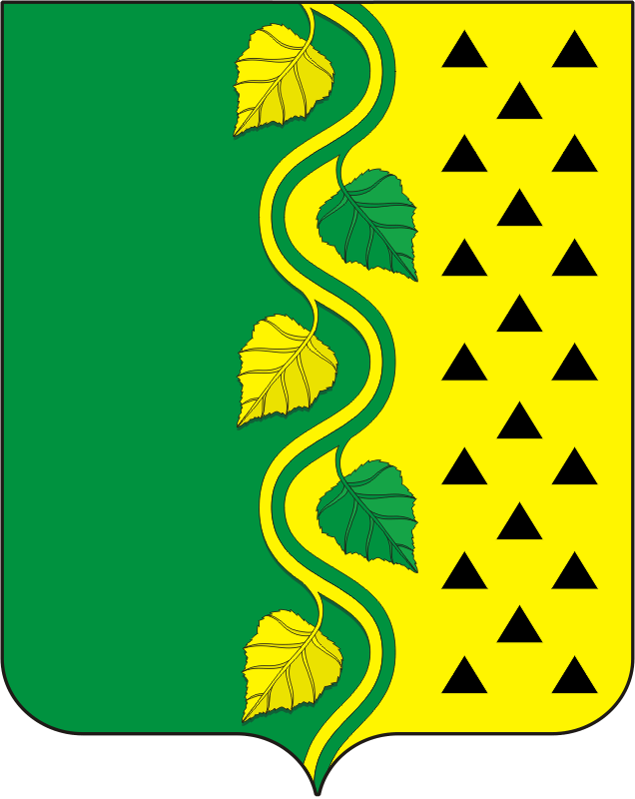

СОВЕТ ДЕПУТАТОВ НОВОСОКУЛАКСКОГО СЕЛЬСОВЕТА
САРАКТАШСКОГО РАЙОНА ОРЕНБУРГСКОЙ ОБЛАСТИ
ТРЕТЬЕГО СОЗЫВА

РЕШЕНИЕ
тридцать четвертого заседания Совета депутатов Новосокулакского сельсовета третьего созыва

№ 114 с. Новосокулак 21 ноября 2019 года

О внесении изменений в решение Совета депутатов Новосокулакского сельсовета Саракташского района Оренбургской области от 15 ноября 2016 года № 41 «Об установлении налога на имущество физических лиц»

В соответствии со статьями 399, 406 Налогового кодекса Российской Федерации, и руководствуясь Уставом муниципального образования Новосокулакский сельсовет Саракташского района Оренбургской области
Совет депутатов Новосокулакского сельсовета
РЕШИЛ:
1. Внести в решение Совета депутатов Новосокулакского сельсовета Саракташского района Оренбургской области от 15 ноября 2016 № 41 «Об установлении налога на имущество физических лиц» следующие изменения:
1.1. В абзаце 1 подпункта 1 пункта 3 цифру «0,1» заменить на цифру «0,2».
2. Настоящее решение подлежит обнародованию, опубликованию в районной газете «Пульс дня» и размещению на официальном сайте муниципального образования Новосокулакский сельсовет Саракташского района Оренбургской области.
3. Установить, что настоящее решение вступает в силу по истечении одного месяца после дня его обнародования, но не ранее 1 января 2020 года.
4. Контроль за исполнением настоящего решения возложить на постоянную комиссию по бюджетной, налоговой и финансовой политике, собственности и экономическим вопросам, торговле и быту (Пащенко Н.В.).

Председатель Совета депутатов,
глава муниципального образования А.Н. Гусак

Разослано: депутатам, постоянной комиссии, прокуратуре района, финотдел администрации Саракташского района, МР ИФНС РФ № 7 по Оренбургской области, официальный сайт сельсовета, места для обнародования НПА, в дело

